------------------------------------------------------------------------------
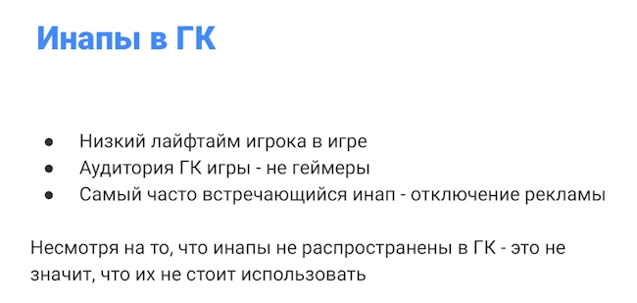
Аудитория не тратит на гиперказуалки столько, сколько на казуальные. Пользователя нужно успеть полностьью выжать за неделю. (поэтому столько рекламы)
Инаппы слабы, самый макс – отключение рекламы 1-2%

Мидкор игра – вложиться в инаппы

